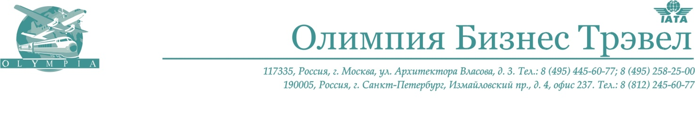

Уважаемые Дамы и Господа!

Информируем вас о том, что VIP-обслуживание в аэропорту Шереметьево и Внуково становится еще более комфортным и безопасным!
В аэропорту Шереметьево с 15 апреля по 03 июля 2021 года пассажиры, заказавшие для себя услугу VIP-зал для вылета или прилета международным рейсом, будут проходить паспортный и таможенный контроль индивидуально в VIP-зале.
В аэропорту Внуково также будет функционировать паспортный контроль в отдельно стоящем терминале с 26 апреля по 06 июля 2021 года.
Теперь вы полностью минуете основной пассажиропоток общего зала и максимально избегаете контактов с посторонними людьми.

Всегда к Вашим услугам,
«Олимпия Бизнес Трэвел».

